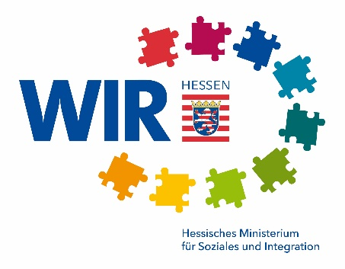

Anmeldung zur Regionalkonferenz

Hiermit melde ich mich verbindlich zur Regionalkonferenz in

Bitte im Dropdown Menü Ort und Datum auswählen

Bitte auswählen

an und willige hiermit in die zu diesem Zweck erforderliche Verarbeitung meiner personenbezogenen Daten ein.

Bitte ausfüllen:
Vorname und Name

Organisation / Träger
Adresse
Telefonnummer
E-Mail-Adresse

☐ Ja, ich bin einverstanden Informationen rund um die hessische Integrationspolitik und zu entsprechenden Veranstaltungen des Hessischen Ministeriums für Soziales und Integration zu erhalten und willige hiermit in die zu diesem Zweck erforderliche Verarbeitung meiner personenbezogenen Daten (Name, Adresse, Email-Adresse) ein. Ich bin darüber informiert worden, dass ich mein Einverständnis jederzeit mit Wirkung für die Zukunft gegenüber dem Hessischen Ministerium für Soziales und Integration widerrufen kann.

